ỦY BAN NHÂN DÂN THANH PHỐ HỒ CHÍ MINH
TRƯỜNG CAO ĐẲNG LÝ TỰ TRỌNG TP.HCM
KHOA CÔNG NGHỆ CƠ KHÍ



THUYẾT MINH ĐỒ ÁN MÔN HỌC
CÔNG NGHỆ CHẾ TẠO MÁY

<TÊN ĐỀ TÀI
ĐỒ ÁN MÔN HỌC>

Sinh viên thực hiện :
MSSV: Lớp:

TP. Hồ Chí Minh, <tháng … năm ……..>
ỦY BAN NHÂN DÂN THANH PHỐ HỒ CHÍ MINH
TRƯỜNG CAO ĐẲNG LÝ TỰ TRỌNG TP.HCM
KHOA CÔNG NGHỆ CƠ KHÍ

THUYẾT MINH ĐỒ ÁN MÔN HỌC
CÔNG NGHỆ CHẾ TẠO MÁY

<TÊN ĐỀ TÀI
ĐỒ ÁN MÔN HỌC>

Giảng viên hướng dẫn :
Sinh viên thực hiện :
MSSV: Lớp:

TP. Hồ Chí Minh, <tháng … năm ……..>
KHOA NGHỆ CƠ KHÍ
Mã đề: …………
PHIẾU GIAO ĐỀ TÀI
ĐỒ ÁN: CÔNG NGHỆ CHẾ TẠO MÁY
- Họ và tên sinh viên/ nhóm sinh viên được giao đề tài (sĩ số trong nhóm……):
        - MSSV: ………………… Lớp:
        - MSSV: ………………… Lớp:
        - MSSV: ………………… Lớp:

NỘI DUNGTHỰC HIỆN
Thiết kế quá trình công nghệ gia công chi tiết: ……………………………………..
(kèm theo bản vẽ)
Trong điều kiện:
- Dạng sản xuất hàng loạt vừa.
- Trang thiết bị tự chọn.
Với các yêu cầu sau:
- PHẦN BẢN VẼ:
- Bản vẽ chi tiết gia công khổ giấy theo tỉ lệ 1:1
- Bản vẽ chi tiết lồng phôi khổ giấy theo tỉ lệ 1:1
- Bản vẽ sơ đồ nguyên lý khổ giấy A₀.
- Bản vẽ kết cấu nguyên công khổ giấy A₀.
- Bản vẽ đồ gá khổ giấy A₀ .
- PHẦN THUYẾT MINH:
- Phân tích chi tiết gia công
- Chọn phôi, phương pháp chế tạo phôi và xác định lượng dư gia công.
- Lập bảng quy trình công nghệ gia công cơ
- Biện luận qui trình công nghệ.
- Thiết kế đồ gá.
- Kết luận về quá trình công nghệ
Ngày giao đề tài: ……./……../……… Ngày nộp báo cáo: ……./……../………


PHIẾU THEO DÕI TIẾN ĐỘ THỰC HIỆN
ĐỒ ÁN MÔN HỌC: CÔNG NGHỆ CHẾ TẠO MÁY

Khoa Công nghệ Cơ khí
Họ và tên SV: ……………………………………………………………
MSSV:……………………………… Lớp:…………………………….
Tuần | Công việc thực hiện | Nhận xét của giáo viên | Ký tên
4 & 5  Từ: 25/9/17  Đến: 08/10/17 | - Nhận nhiệm vụ thiết kế và vẽ lại bản  - vẽ chi tiết với đầy đủ kích thước, đúng đường nét, đúng YCKT.
6  Từ: 09/10/17  Đến: 15/10/17 | Xác định dạng sản xuất; Phân tích chi tiết gia công; Chọn phương pháp kiểm tra các yêu cầu kỹ thuật của chi tiết.
7  Từ: 16/10/17  Đến: 22/10/17 | - Chọn dạng phôi và phương pháp chế tạo phôi;  - Tra lượng dư tổng cộng cho các bề mặt gia công, dung sai kích thước phôi, góc nghiêng thoát khuôn, bán kính góc lượn, độ nhám bề mặt phôi. Hình thành bản vẽ phôi.
8  Từ: 23/10/17  Đến: 29/10/17 | - Chọn phương án gia công, chọn CHUẨN, chọn trình tự gia công các bề mặt, xác định sai số gia công.
9 & 10  Từ: 30/10/17  Đến: 12/11/17 | - Thiết kế nguyên công (vẽ sơ đồ gá đặt, chọn thứ tự các bước trong nguyên công, chọn máy, đồ gá, dụng cụ cắt, dụng cụ đo, dung dịch trơn nguội)
11  Từ: 13/11/17  Đến: 19/11/17 | - Tính lượng dư trung gian theo phương pháp phân tích cho một bề mặt;
12  Từ: 20/11/17  Đến: 26/11/17 | - Tra lượng dư trung gian cho các bề mặt còn lại;  - Tính kích thước trung gian cho từng bước công nghệ.
13  Từ: 27/11/17  Đến: 03/12/17 | Viết hoàn chỉnh và đóng thuyết minh đồ án.
14  Từ: 04/12/17  Đến: 10/12/17 | - Vẽ các bản vẽ sơ đồ nguyên công.  - Hoàn chỉnh các bản vẽ.
15  Từ: 11/12/17  Đến: 17/12/17 | - Chỉnh sửa và hoàn chỉnh các bản vẽ  - Duyệt lần cuối,
16  Từ: 18/12/17  Đến: 24/12/17 | - GVHD nhận xét, ký tên  - Nộp đồ án. Chuẩn bị bảo vệ đồ án .
Điểm quá trình (đề xuất) |  | Đề xuất tham gia bảo vệ Đồ án  Có Không
Chữ ký xác nhận GVHD |  | Nhận xét quá trình thực hiện đồ án

LỜI CẢM ƠN

<Lời cảm ơn cần chân thành, không khuôn sáo, chỉ nên dành cho những người thực sự giúp đỡ việc hoàn thành đồ án, do đó không nên liệt kê ra quá nhiều người, làm mất ý nghĩa của lời cảm ơn>

BẢNG NHẬN XÉT CỦA GIÁO VIÊN HƯỚNG DẪN
Giáo viên hướng dẫn :
Họ và tên sinh viên :
Lớp :
MSSV :
Tên đề tài :

Điểm đánh giá : Xếp loại :

TP Hồ Chí Minh, ngày tháng năm 2017
Giáo viên hướng dẫn
(ký tên và ghi rõ họ tên)

BẢNG NHẬN XÉT CỦA GIÁO VIÊN PHẢN BIỆN
Giáo viên phản biện :
Họ và tên sinh viên :
Lớp :
MSSV :
Tên đề tài :

Điểm đánh giá : Xếp loại :

TP Hồ Chí Minh, ngày tháng năm 2017
Giáo viên phản biện
(ký tên và ghi rõ họ tên)

MỤC LỤC
(cỡ chữ 14pt, in đậm, viết hoa, đặt ở giữa)
DANH MỤC CÁC TỪ VIẾT TẮT…………………………………………………….i
DANH MỤC CÁC BẢNG…………………………………………………………….ii
DANH MỤC CÁC BẢN VẼ……………………………………………………….…iii
Phần I: Phân tích chi tiết gia công 8
1.1 Đặt vấn đề
1.2 Mục tiêu đề tài
1.3 Nội dung nhiệm vụ đề tài
1.4 Phương pháp nghiên cứu
1.5 Kết cấu của ĐAMH
Phần II: Chọn phôi, phương pháp chế tạo phôi và xác định lượng dư 9
2.1...
2.1.1.....
2.1.1.1.....
2.1.2....
2.1.2.1.....
Phần III: Lập bảng Quy trình công nghệ gia công cơ 9
3.1…
3.2…
Phần IV: Biện luận Quy trình công nghệ gia công cơ 11
4.1…
4.2…
Phần V: Thiết kế đồ gá 12
Phần VI: Kết luận về quá trình công nghệ 15
B. Về bản vẽ 16
Phụ lục 17
TÀI LIỆU THAM KHẢO
PHỤC LỤC (nếu có)

DANH MỤC CÁC TỪ VIẾT TẮT
(cỡ chữ 14pt, in đậm, viết hoa, đặt ở giữa)

- Không lạm dụng việc viết tắt trong ĐAMH. Chỉ viết tắt những từ, cụm từ hoặc thuật ngữ được sử dụng nhiều lần trong ĐAMH. Không viết tắt những cụm từ dài, những mệnh đề; không viết tắt những cụm từ ít xuất hiện trong ĐAMH. Nếu cần viết tắt những từ thuật ngữ, tên các cơ quan, tổ chức... thì được viết tắt sau lần viết thứ nhất có kèm theo chữ viết tắt trong ngoặc đơn.
- Danh mục các từ viết tắt được xếp theo thứ tự ABC.

Ví dụ:
ĐAMH Đồ án môn học
GVHD Giáo viên hướng dẫn
GVPB Giáo viên phản biện
SV Sinh viên
CTGC Chi tiết gia công
QTCN Quy trình công nghệ
............ ...............

DANH MỤC CÁC BẢNG
(cỡ chữ 14pt, in đậm, viết hoa, đặt ở giữa)

Bảng 1.1: <tên bảng>
Bảng 1.2: <tên bảng>
Bảng 1.3: <tên bảng>
Bảng 1.4: <tên bảng>
.
.
.
Bảng 2.1: <tên bảng>
Bảng 2.2: <tên bảng>
Bảng 2.3: <tên bảng>
Bảng 2.4: <tên bảng>
.
.
.
Bảng 3.1: <tên bảng>
Bảng 3.2: <tên bảng>
Bảng 3.3: <tên bảng>
Bảng 3.4: <tên bảng>

DANH MỤC CÁC BẢN VẼ
(cỡ chữ 14pt, in đậm, viết hoa, đặt ở giữa)

Bản vẽ 1.1: <tên Bản vẽ >
Bản vẽ 1.2: <tên Bản vẽ >
.
.
.
Bản vẽ 2.1: <tên Bản vẽ >
Bản vẽ 2.2: <tên Bản vẽ >
.
.
.
Bản vẽ 3.1: <tên Bản vẽ >
Bản vẽ 3.2: <tên Bản vẽ >

A. VỀ THUYẾT MINH
Phần I. PHÂN TÍCH CHI TIẾT GIA CÔNG (CTGC).
1.1. Phân tích công dụng và điều kiện làm việc của CTGC
SV trình bày khái quát một số điểm chính sau đây:
- CTGC có công dụng, nhiệm vụ gì trong cụm máy, bộ phận máy, toàn máy?
- Điều kiện làm việc (môi trường, nhiệt độ, tốc độ chuyển động …)
Nếu không biết rõ và được sự cho phép của GVHD thì HSSV không phải viết phần này.
1.2. Phân tích vật liệu chế tạo CTGC.
Từ vật liệu CTGC đã cho tra tài liệu [10-tập …, tr…], bảng …:
- Thành phần cấu tạo
- Công dụng, tính công nghệ …
- Một số tính chất cơ lý của vật liệu …
- SV so sánh với 1.1 và cho nhận xét: hợp lý, chưa hợp lý? Có thể đề nghị với GVHD điều chỉnh lại vật liệu chế tạo CTGC
1.3. Phân tích kết cấu, hình dạng CTGC
- Kết cấu, hình dạng đơn giản hay phức tạp; khi phân tích bản vẽ CTGC, SV cần trả lời được về kết cấu, hình dạng hợp lý chưa, nếu thấy chưa hợp lý thì có thể đề nghị GVHD điều chỉnh lại phần kết cấu, hình dạng
- Với kết cấu hình dạng như trên bản vẽ, thì kết luận chi tiết thuộc dạng điển hình nào? SV cần xác định chính xác phần này vì nó đã định hình sơ bộ đường lối công nghệ gia công.
- Có những kích thước, bề mặt đặc biệt nào cần quan tâm khi gia công?
1.4. Phân tích độ chính xác gia công:
Từ bản vẽ CTGC đã cho tra tài liệu [9, tr…], bảng …:
- Độ chích xác về kích thước.
Liệt kê ra tất cả những kích thước theo nguyên tắc từ cấp chính xác cao nhất đến không chỉ dẫn.
Những kích thước không chỉ dẫn được quy định như sau:
+ Kích thước khoảng cách giữa hai bề mặt gia công không chỉ dẫn dung sai lấy cấp chính xác 12.
+ Kích thước khoảng cách giữa một bề mặt gia công và một bề mặt không gia công không chỉ dẫn dung sai lấy cấp chính xác 14.
+ Kích thước khoảng cách giữa hai bề mặt không gia công không chỉ dẫn dung sai lấy cấp chính xác 16 (hoặc dung sai phôi – tùy theo loại phôi và phương pháp chế tạo phôi).
- Độ chính xác về hình dáng hình học.
Liệt kê ra tất cả những yêu cầu quan trọng có ảnh hưởng đến chất lượng CTGC theo nguyên tắc từ giá trị dung sai nhỏ nhất đến giá trị dung sai lớn nhất
- Độ chính xác về vị trí tương quan.
Liệt kê ra tất cả những yêu cầu quan trọng có ảnh hưởng đến chất lượng CTGC theo nguyên tắc từ giá trị dung sai nhỏ nhất đến lớn nhất
Ghi chú: có thể lấy giá trị dung sai hình dánh hình học, dung sai vị trí tương quan bằng ½ dung sai kích thước
- Chất lượng bề mặt (độ nhám và độ cứng)
Liệt kê ra tất cả những bề mặt theo nguyên tắc từ cấp độ nhám cao nhất đến không gia công. Ưu tiên dùng Ra (dùng 01 thông số đánh giá độ nhám trên bản vẽ)
Liệt kê ra tất cả những bề mặt có yêu cầu về độ cứng, cần quan tâm theo dõi để có đường lối công nghệ thích hợp cho CTGC.
Vấn đề cơ bản là kết luận cuối cùng về dung sai kích thước, hình dáng hình học, vị trí tương quan, nhám bề mặt đạt cấp chính xác cao nhất bao nhiêu? chất lượng bề mặt có tương thích với độ chính xác về kích thước, hình dáng hình học, vị trí tương quan? Nếu thấy chưa hợp lý thì có thể đề nghị GVHD điều chỉnh.
1.5 Xác định sản lượng năm.
- Tính khối lượng CTGC M_{ct}
+ Dùng phần mềm 3D
+ Tính phổ thông bằng thủ công
SV sẽ tính được thể tích V_{ct}, tra [10-tập…, tr…], bảng … cho khối lượng riêng của vật liệu CTGC kG/dm³ từ đây tính khối lượng CTGC
M_{ct} = γV_{ct}
- Dựa vào dạng SX hàng loạt vừa và khối lượng CTGC M_{ct} SV tra [6, tr…], bảng … xác định được sản lượng năm.
Phần II. CHỌN PHÔI, PHƯƠNG PHÁP CHẾ TẠO PHÔI
VÀ XÁC ĐỊNH LƯỢNG DƯ.
2.1. Chọn phôi
Dựa vào:
- Dạng SX
- Đặc điểm hình dạng CTGC
- Vật liệu CTGC…
Nêu lên công dụng, ưu nhược điểm của các loại phôi và kết luận chọn phôi đúc, rèn, dập, cán, kéo, hàn …
2.2. Phương pháp chế tạo phôi
- Nếu là phôi đúc hoặc rèn, dập, cán, kéo, hàn … thì liệt kê và nêu đặc điểm, khả năng công nghệ của các phương án đúc hoặc rèn, dập, cán, kéo, hàn … Kết luận chọn phương án đúc hoặc rèn, dập, cán, kéo, hàn … hợp lý và kết luận cấp chính xác của phôi tương ứng với phương án vừa chọn.
2.3. Xác định lượng dư
- Đối với phôi đúc: tra [2, tr…], bảng … xác định lượng dư từng bề mặt.
- Đối với phôi rèn, dập: tra [2, tr…], bảng … xác định lượng dư từng bề mặt.
- Đối với phôi cán, kéo: tra bảng xác định lượng dư trung gian từng bề mặt, lấy kích thước của bề mặt lớn nhất làm chuẩn, tra bảng xác định kích thước phôi theo tiêu chuẩn.
Lưu ý, đọc kỹ các số liệu khi tra bảng trong tài liệu là lượng dư tổng cộng hai phía hay một phía.
2.4. Tính hệ số sử dụng vật liệu
- Tính khối lượng CTGC: M_{ct}
- Tính khối lượng phôi: M_{ph}
- Tính hệ số sử dụng vật liệu:

Phần III. LẬP BẢNG QUY TRÌNH CÔNG NGHỆ GIA CÔNG CƠ,
Trước tiên, người thiết kế phải phác họa sơ bộ tiến trình công nghệ dựa vào những phân tích CTGC ban đầu dựa vào:
+ Dạng sản xuất
+ Kết cấu, hình dạng đơn giản hay phức tạp?
+ Với kết cấu hình dạng như trên bản vẽ, chi tiết thuộc dạng điển hình nào?
+ Có những kích thước, bề mặt đặc biệt nào cần quan tâm khi gia công?
Với mỗi dạng chi tiết điển hình đều có tương ứng phương án công nghệ, SV cần dựa vào đó để xây dựng tiến trình công nghệ thích hợp với CTGC trong BTL hoặc ĐATN. QTCN được thiết kế dùng cho dạng sản xuất hàng loạt vừa nên SV cần lưu ý một số điểm sau đây:
+ Không tập trung nguyên công, cần phối hợp giữa tập trung nguyên công và phân tán nguyên công sao cho hiệu quả.
+ Hai phương pháp “tự động đạt kích thước” và “cắt thử và đo” sẽ tùy từng trường hợp cụ thể mà GVHD và SV quyết định, mỗi phương pháp phụ thuộc vào nhiều yếu tố như loại máy đã chọn; tính chất và đặc điểm của loại công nghệ gia công
Bảng QTCN được lập trên khổ giấy A₃ nằm (xem phụ lục 1), khi đóng vào quyển thuyết minh A₄ thì gấp lại để không bị cắt mất. Cần lưu ý rằng toàn bộ “Sơ đồ nguyên công” vẽ trong bảng QTCN gia công cơ sẽ ráp vào bản vẽ SƠ ĐỒ NGUYÊN CÔNG khổ A₀, do đó ngay từ đầu SV nên vẽ rõ ràng, đúng tiêu chuẩn, đúng qui cách trình bày về màu, ký hiệu…
3.1. Hướng dẫn cách ghi trong bảng QTCN gia công cơ
- Cột TT (thứ tự) có 03 cột thành phần:
+ Cột (1) NC (nguyên công): để ghi số thứ tự NC trong bảng QTCN gia công cơ bằng số La mã: I, II, III, IV, …
+ Cột (2) LG (lần gá): để ghi số lần gá trong 01 NC bằng chữ cái La tinh in hoa: A, B, C, …
+ Cột B (3) (bước): để ghi thứ tự các bước gia công trong 01 NC gia công cơ bằng số Ả rập: 1, 2, 3, …
- Cột nội dung nguyên công (4):
Ghi đủ các bước gia công, ở mỗi bước phải ghi cụ thể đạt được kích thước?, cấp chính xác?, độ nhám?.
- Cột chuẩn (5):
Ghi đủ các chuẩn sử dụng định vị trong nguyên công theo thứ tự bề mặt định vị nhiều bậc trước, cuối cùng là bề mặt định vị ít bậc nhất (tham khảo trong ví dụ minh họa bên dưới).
TT |  |  | Nội dung nguyên công | Chuẩn
Nguyên Công | Lần Gá | Bước | Nội dung nguyên công | Chuẩn
(1) | (2) | (3) | (4) | (5)
I |  | 1  2  3  4  1  2  3  4 | Chuẩn bị phôi  (nếu là phôi đúc)  Cắt bỏ đậu rót, đậu ngót.  Làm sạch phôi.  Kiểm tra khuyết tật của phôi.  Thời hiệu (Ủ, …)  (nếu là phôi rèn, dập, cán, kéo…)  Kiểm tra khuyết tật phôi  Thời hiệu (Ủ, …)  Nắn thẳng phôi  Cưa (cắt) phôi  Đối với mỗi loại phôi khác nhau, nội dung chuẩn bị phôi cũng khác nhau
… | … | … | …
VI | A | 1  2  3 | Khoét, doa lỗ  Khoét thô lỗ đạt:  - Kích thước (cấp 12)  - Độ nhám Ra 12,5  Khoét tinh lỗ đạt:  - Kích thước (cấp 10)  - Kích thước khoảng cách 02 lỗ 96 ± 0,018 (cấp 7)  - Kích thước khoảng cách 125 ± 0,05 (cấp 9)  - Độ nhám Ra 3,2  Doa thô lỗ đạt:  - Kích thước (cấp 8)  - Độ nhám Ra 0,8  Doa tinh lỗ đạt:  - Kích thước (cấp 7)  - Dung sai độ tròn, độ trụ ≤ 0,012  - Độ nhám Ra 0,4 | A → 3  B → 2  C → 1
… | … | … | … | …
- Cột sơ đồ nguyên công (6): vẽ hình theo quy định thể hiện đúng tư thế gia công, nguyên lý tạo hình (chuyển động của dao và phôi); mặt định vị (màu xanh), ký hiệu định vị; mặt gia công (màu đỏ); kích thước, yêu cầu, độ nhám cần đạt được của NC.
- Cột máy (7): tra tài liệu tham khảo chọn máy đủ chức năng thực hiện được các bước gia công trong nguyên công.
- Cột dao (8): tra tài liệu tham khảo chọn dao thực hiện được các bước gia công trong nguyên công, viết ra đủ các thông số hình học của dao.
- Cột đồ gá (9): tùy vào tính chất, đặc điểm của loại công nghệ gia công chọn có thể chọn là chuyên dùng hoặc vạn năng.
- Cột dụng cụ đo (10): chọn dụng cụ đo thích hợp để kiểm tra được kích thước, yêu cầu của bề mặt gia công.
- Cột chiều sâu cắt (11) t (mm), cột bước tiến (12) S (mm/vg hoặc mm/ph), cột vận tốc cắt (13) V (m/ph) khi mài (m/s), cột thời gian máy (14) T_{m} (ph) SV thực hiện tra bảng tính chế độ cắt theo học phần Nguyên lý cắt hoặc Dao cắt
- Cột bậc thợ: phụ thuộc mức độ khó của NC

Phần IV. BIỆN LUẬN QUY TRÌNH CÔNG NGHỆ GIA CÔNG CƠ
SV trình bày lập luận để chứng minh rằng với kết cấu hình dáng (dạng chi tiết điển hình), dựa theo các bề mặt làm việc quan trọng chính xác trên bản vẽ CTGC thì QTCN vừa thiết kế:
- Có thứ tự gia công là hợp lý, chuẩn trong toàn bộ QTCN là phù hợp dạng chi tiết điển hình.
- Chuẩn chọn trong mỗi NC ở bảng QTCN đáp ứng được các yêu cầu kỹ thuật quan trọng nào của NC gia công.
- Tra chế độ cắt cho tất cả các nguyên công.

Phần V. THIẾT KẾ ĐỒ GÁ
5.1. Phân tích YCKT của NC thiết kế đồ gá
5.2. Phân tích lại phương án định vị và chọn phương án kẹp chặt
5.3. Chọn chi tiết định vị. Tính sai số chuẩn
5.4. Tính lực cắt của NC thiết kế đồ gá.
5.5. Chọn cơ cấu kẹp.
5.6. Vẽ sơ đồ lực tác dụng (lực cắt, lực kẹp, trọng lực) lên CTGC. Cân bằng lực.
5.7. Tính lực kẹp.
5.8. Tính bền các chi tiết đặc trưng của cơ cấu kẹp
5.9. Chọn các chi tiết tiêu chuẩn của đồ gá.
5.10. Vẽ các chi tiết điển hình trong đồ gá
5.11. Hướng dẫn lắp, điều chỉnh đồ gá trên máy.
5.12. Hướng dẫn sử dụng, thao tác đồ gá khi gia công.

Phần VI. KẾT LUẬN VỀ QUÁ TRÌNH CÔNG NGHỆ
SV trình bày khái quát một số điểm chính:
- Quá trình công nghệ đã giải quyết được những yêu cầu kỹ thuật quan trọng nào của CTGC?
- Kết cấu nguyên công, Đồ gá có đảm bảo được về:
+ Thao tác, dễ sử dụng ?
+ Giải quyết được yêu cầu kỹ thuật nào của nguyên công ?
- Một số vấn đề cần quan tâm khi gia công.
B. VỀ BẢN VẼ
1. Bản vẽ CHI TIẾT GIA CÔNG
Trên cơ sở bản vẽ đã cho, SV vẽ lại bản vẽ hoàn chỉnh với sự góp ý của giáo viên hướng dẫn, đầy đủ kích thước, độ nhám, yêu cầu kỹ thuật, vật liệu gia công, chất lượng bề mặt (vẽ theo tỉ lệ 1 :1)
Trước khi vẽ chính thức bản vẽ này, tất cả những sửa đổi phải được thông qua GVHD, tùy theo mức độ phức tạp của chi tiết mà bản vẽ có thể có 2, 3 hình chiếu. Trong trường hợp cả 3 hình chiếu chưa thể hiện hết kết cấu của chi tiết thì phải dùng thêm các mặt cắt trích, các hình chiếu phụ.
Tất cả những đường nét, ký hiệu phải được thể hiện theo quy định, hạn chế trình bày nét khuất trong bản vẽ.
Bên cạnh hoặc bên dưới của chi tiết phải ghi đầy đủ những yêu cầu kỹ thuật, kích thước của chi tiết phải có dung sai, bề mặt gia công phải ghi đầy đủ độ nhám cần đạt, thống nhất dùng một thông số để đánh giá độ nhám là Ra.
2. Bản vẽ sơ đồ đúc hoặc sơ đồ chế tạo phôi
Sơ đồ đúc hoặc sơ đồ chế tạo phôi được vẽ trên khổ giấy A₃ nằm và được đóng vào quyển thuyết minh.
- Hướng dẫn vẽ sơ đồ chế tạo phôi rèn, dập, cán, kéo, hàn …
Khi chọn phôi rèn, dập, cán, kéo, hàn … SV cần lưu ý:
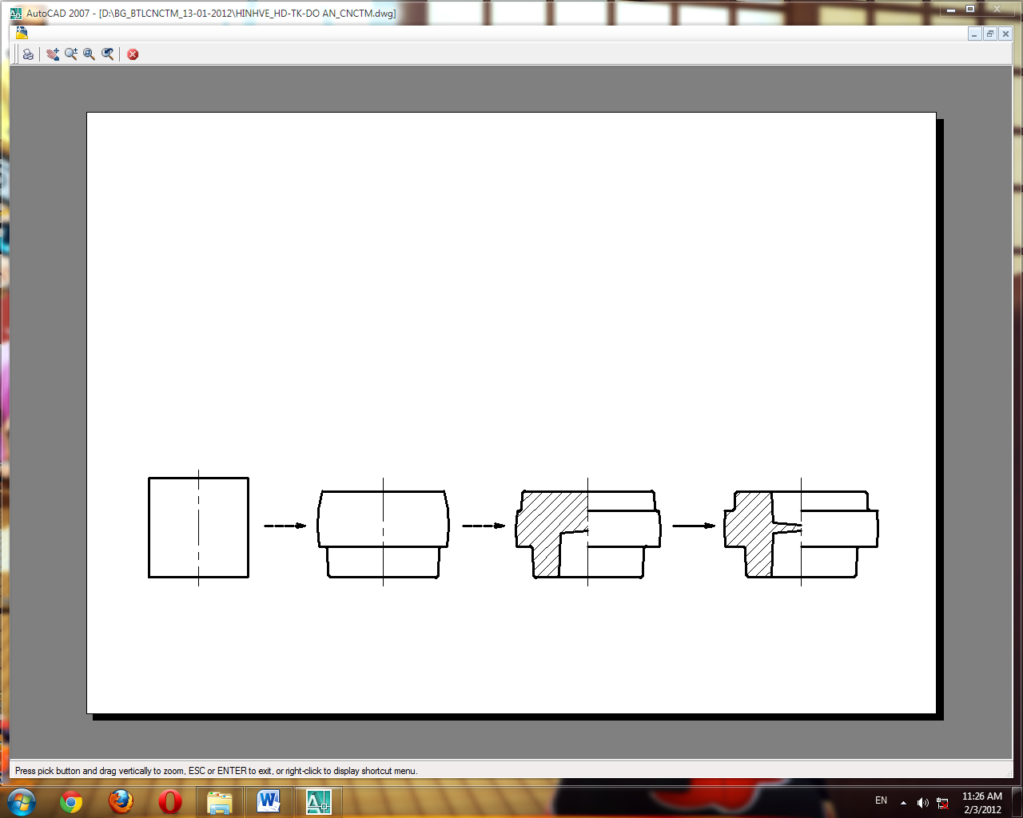
Hình 2.1 trình bày sơ đồ rèn khuôn hở ở dạng đơn giản
Đối với sơ đồ chế tạo phôi rèn, dập, cán, kéo, hàn … SV chỉ cần thể hiện một số trình tự cơ bản từ phôi ban đầu qua các bước khái quát đến hình dạng phôi sau cùng
- Hướng dẫn vẽ sơ đồ đúc
Chọn phôi đúc SV cần phải dựa vào:
+ Công dụng, điều kiện làm việc (độ chính xác) của các bề mặt.
+ Kết cấu hình dạng của CTGC
Khi vẽ sơ đồ đúc lưu ý
* Chọn được mặt phân khuôn: phải lấy được mẫu ra khi làm khuôn
* Chọn được vị trí khi đúc của các bề mặt CTGC: mặt trên khuôn, mặt dưới khuôn, mặt bên.
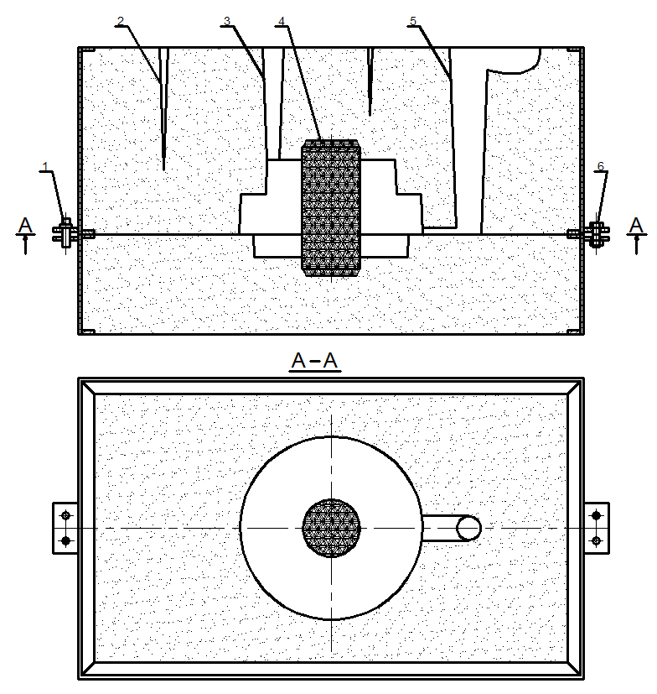
1. chốt định vị giữa 02 hòm khuôn
2. đậu hơi
3. đậu ngót
4. lõi
5. đậu rót
6. bulong kẹp cố định vị trí 02 hòm khuôn
Hình 2.2 trình bày một dạng sơ đồ đúc đơn giản
3. Bản vẽ CHI TIẾT LỒNG PHÔI
- Khái quát
+ Bản vẽ chi tiết lồng phôi là bản vẽ thể hiện toàn bộ vị trí và độ lớn lượng dư.
+ Bản vẽ liên quan đến chế tạo phôi.
+ Lượng dư phải được thể hiện ở những hình chiếu, mặt cắt … nơi đó người đọc bản vẽ thấy rõ độ lớn của lượng dư
Được vẽ theo quy định về mặt cắt, màu của CTGC và lượng dư
- Trình tự vẽ bản vẽ chi tiết lồng phôi
+ Đặt toàn bộ hình vẽ CTGC lên bản vẽ theo khổ giấy, tỉ lệ đã định trước: vẽ màu đen theo tiêu chuẩn trình bày bản vẽ kỹ thuật Việt Nam.
+ Vẽ lượng dư bằng màu đỏ theo số liệu đã tra ở phần trên vào các bề mặt gia công, gạch chéo màu đỏ ở những bề mặt có vẽ lượng dư.
+ Ghi kích thước theo nguyên tắc:
* Kích thước bản vẽ phôi
* Kích thước thể hiện độ lớn và vị trí của lượng dư
* Dung sai theo cấp chính xác phôi
* Ghi yêu cầu kỹ thuật của phôi
Lấy CTGC bánh răng làm thí dụ, chọn phôi đúc chúng ta sẽ vẽ bản vẽ chi tiết lồng phôi như sau:
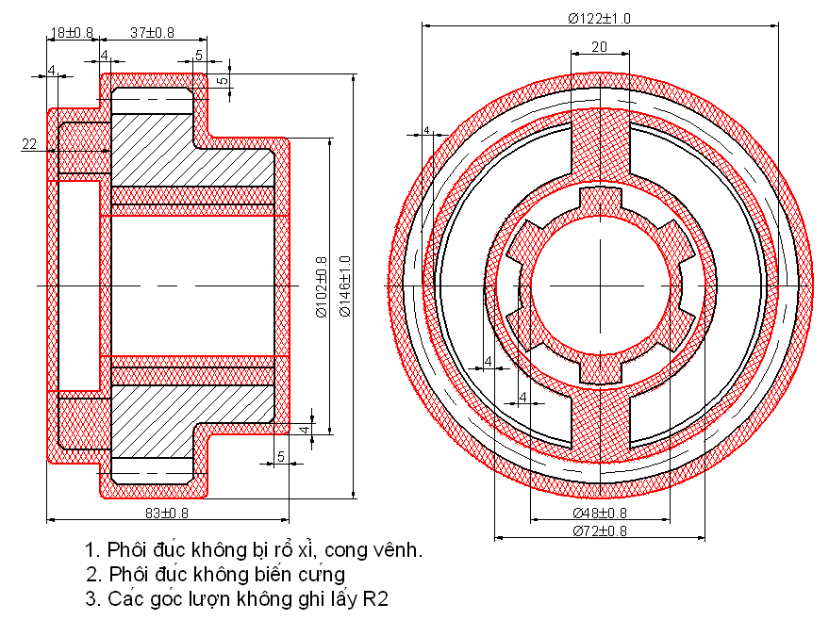
Hình 2.3 bản vẽ chi tiết lồng phôi
4. Hướng dẫn quy ước vẽ sơ đồ nguyên công trong bảng QTCN
- Hình chiếu chính của CTGC trên sơ đồ nguyên công phải thể hiện được tư thế gia công.
- CTGC thể hiện theo tiêu chuẩn vẽ kỹ thuật; không phải vẽ chính xác và toàn bộ các hình chiếu, hình cắt như bản vẽ chế tạo; nhưng phải thể hiện được các mối quan hệ về công nghệ, kết cấu.
- Bề mặt gia công trong nguyên công vẽ nét cơ bản màu đỏ.
- Bề mặt định vị trong nguyên công vẽ nét cơ bản màu xanh.
- Vẽ ký hiệu thể hiện đủ số bậc định vị lên bề mặt định vị.
- Vẽ dụng cụ cắt theo quy định:
+ Vẽ cuối hành trình cắt khi gia công mặt ngoài
+ Vẽ đầu hành trình cắt khi gia công mặt trong, nếu có nhiều dụng cụ cắt (nhiều bước) thì vẽ mũi dụng cụ cắt theo thứ tự các bước nằm trên cùng đường thẳng nghiêng 45⁰.
- Vẽ các hướng chuyển động của dụng cụ cắt, phôi.
- Vẽ vị trí đặt lực kẹp
- Ghi kích thước gia công và dung sai đạt được ở bước cuối cùng, độ nhám và những yêu cầu quan trọng khác (nếu có)
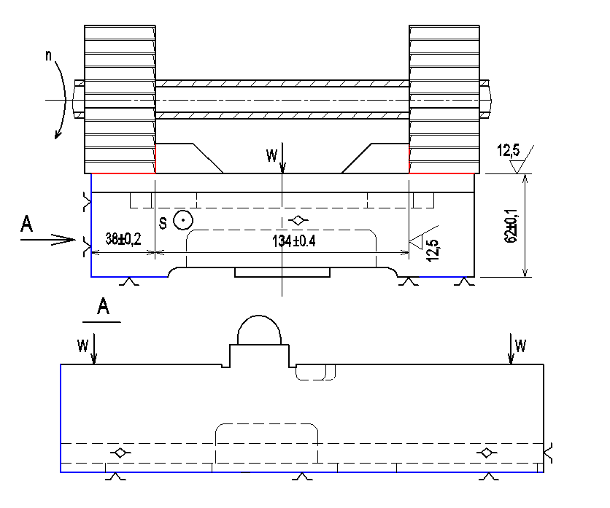
Hình 2.4 trình bày một hình vẽ sơ đồ nguyên công trong bảng QTCN
5. Bản vẽ SƠ ĐỒ NGUYÊN CÔNG
Cần lưu ý rằng toàn bộ “Sơ đồ nguyên công” vẽ trong bảng QTCN gia công cơ sẽ ráp vào bản vẽ SƠ ĐỒ NGUYÊN CÔNG khổ A₀, do đó ngay từ đầu SV nên vẽ rõ ràng, đúng tiêu chuẩn, đúng qui cách trình bày về màu, ký hiệu…
Việc phân chia các ô trong bản vẽ để lắp SĐNC vào bản vẽ lớn tùy thuộc vào độ lớn của CTGC, số lượng NC mà tính toán tăng tỉ lệ cho hợp lý.
6. Bản vẽ KẾT CẤU NGUYÊN CÔNG
6.1. Khái niệm
- Bản vẽ Kết cấu nguyên công là bản vẽ lắp thể hiện kết cấu của SĐNC, CTGC là một thành phần trong kết cấu lắp đó (không có bảng kê chi tiết); thể hiện đúng tư thế gia công, chính xác quá trình gá đặt, vị trí tương quan các phần tử của đồ gá; được thể hiện theo đúng tiêu chuẩn Vẽ kỹ thuật; chưa cần tính độ bền và kích thước các phần tử của đồ gá, nhưng kết cấu, hình dạng của chúng phải được thể hiện theo đúng tiêu chuẩn
- Một số quy ước riêng về màu
+ Bề mặt gia công vẽ màu đỏ
+ Bề mặt định vị vẽ màu xanh
- Bản vẽ Kết cấu nguyên công phải thể hiện rõ ràng nguyên lý tạo hình (các chuyển động của dao, của bàn máy, của phôi…)
- Bản vẽ Kết cấu nguyên công phải thể hiện đầy đủ kích thước gia công, vị trí bề mặt gia công, chất lượng bề mặt và yêu cầu kỹ thuật.
6.2. Trình tự vẽ bản vẽ KẾT CẤU NGUYÊN CÔNG
- Vẽ chi tiết gia công
- Vẽ các chi tiết định vị
- Vẽ các chi tiết dẫn hướng, so dao
- Vẽ cơ cấu kẹp
- Vẽ dụng cụ cắt
- Vẽ thân gá và tinh chỉnh bản vẽ
- Ghi kích thước gia công và yêu cầu kỹ thuật
- Vẽ các hướng chuyển động tạo hình
Thí dụ: có chi tiết như hình 2.5 giả sử yêu cầu đặt ra trong phần này là vẽ kết cấu nguyên công cho nguyên công phay thô rãnh 18^{+0,016} đạt kích thước 26.
Điều kiện được cho: các mặt A, B, mặt đối diện A đã qua gia công tinh. Như vậy theo yêu cầu kỹ thuật của bản vẽ đã cho, để đạt được thì người thiết kế QTCN gia công cơ phải định vị mặt A ba bậc tự do, mặt B hai bậc tự do. Hình vẽ chi tiết gia công trong trường hợp này được trình bày trên bản vẽ như hình 2.5.
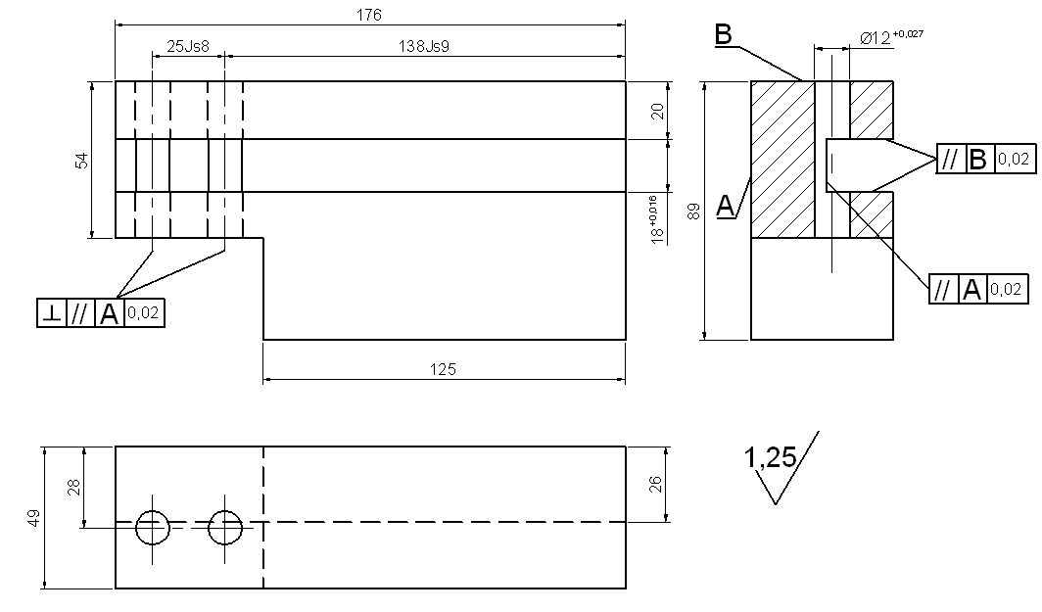
Hình 2.5 chi tiết thân trượt
Có thể minh họa một bản vẽ kết cấu nguyên công như hình 2.6 và phương pháp trình bày CTGC là một phần tử của bản vẽ lắp này
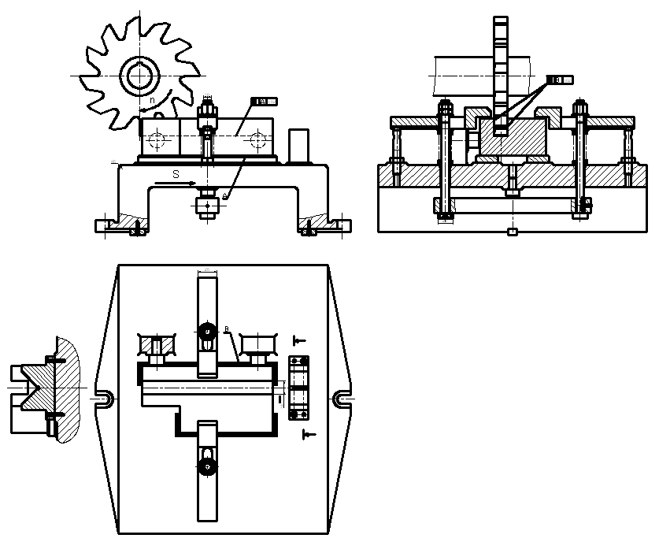
Hình 2.6 trình bày một dạng bản vẽ Kết cấu nguyên công
7. Bản vẽ ĐỒ GÁ
Bản vẽ ĐỒ GÁ là bản vẽ lắp theo tiêu chuẩn Vẽ kỹ thuật Việt Nam, thể hiện kết cấu lắp của các phần tử đồ gá trong nguyên công gia công
Trình tự vẽ bản vẽ ĐỒ GÁ thực hiện như bản vẽ KCNC, trong đó có một số điểm khác biệt như sau:
- CTGC là vật thể tưởng tượng đặt trên đồ gá, nên khi thể hiện trong bản vẽ là vật trong suốt màu đỏ, nó không phải là thành phần của bản vẽ đồ gá.
- Thể hiện vị trí, độ lớn của lượng dư trên bề mặt CTGC ở nguyên công thiết kế đồ gá, không vẽ dao và các chuyển động tạo hình

C. PHỤ LỤC
- Phụ lục 1: Bảng quy trình công nghệ gia công cơ
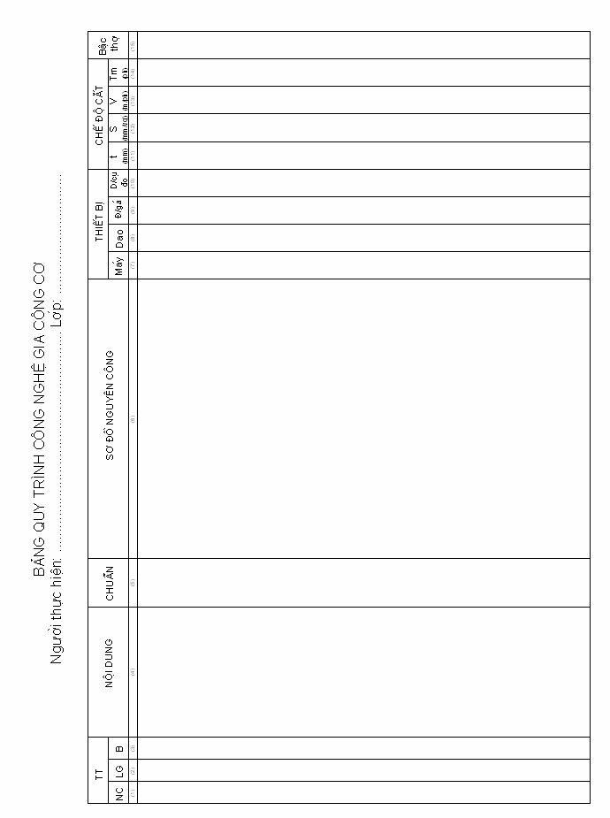
Phụ lục 2: Bảng chế độ cắt trong mỗi nguyên công ở bản vẽ SĐNC
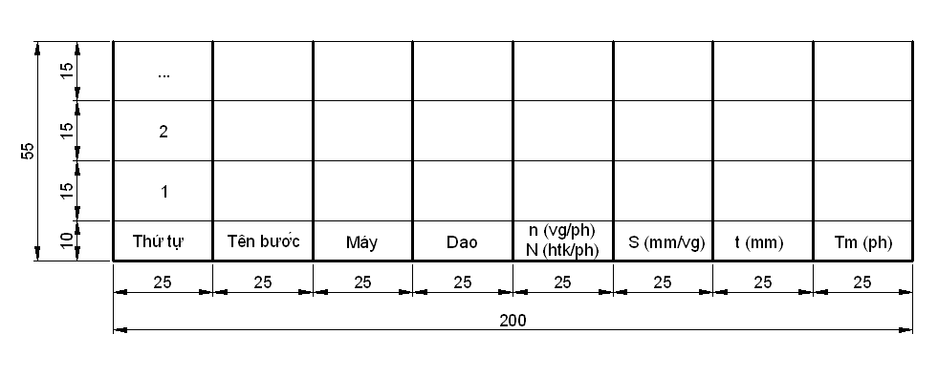
Phụ lục 3: Khung tên của bản vẽ chi tiết
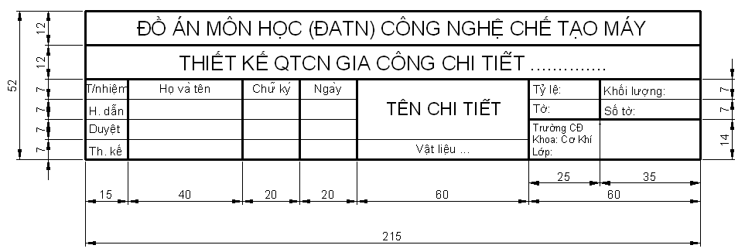

Phụ lục 4: Khung tên của bản vẽ kết cấu nguyên công
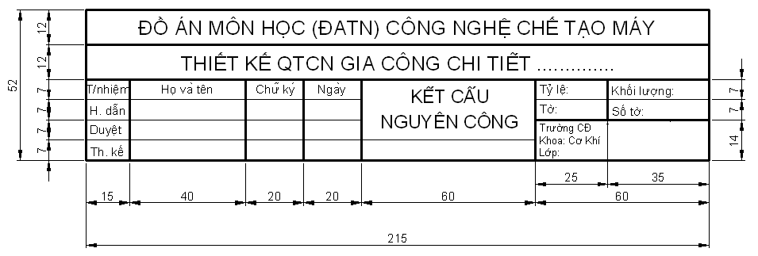

Phụ lục 5: Khung tên của bản vẽ sơ đồ nguyên công
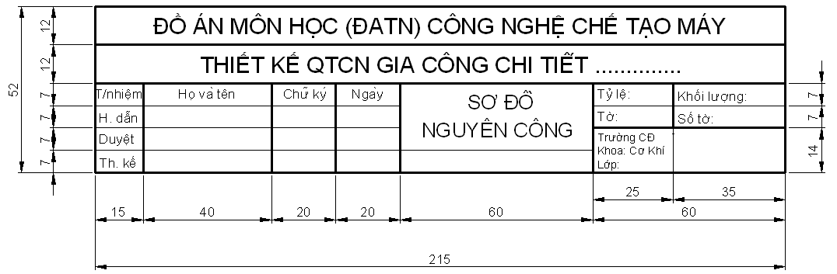

Phụ lục 6: Khung tên của bản vẽ đồ gá
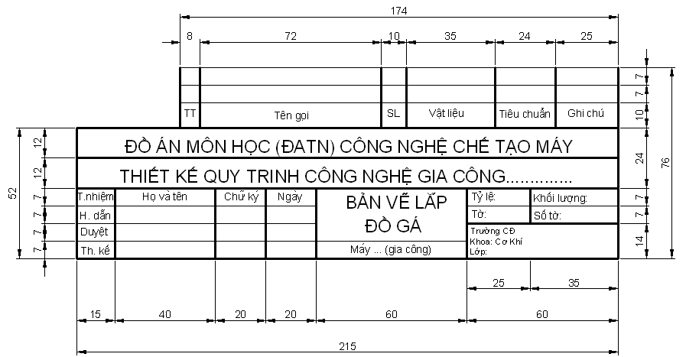

Phụ lục 7: Khung tên của bản vẽ chi tiết lồng phôi
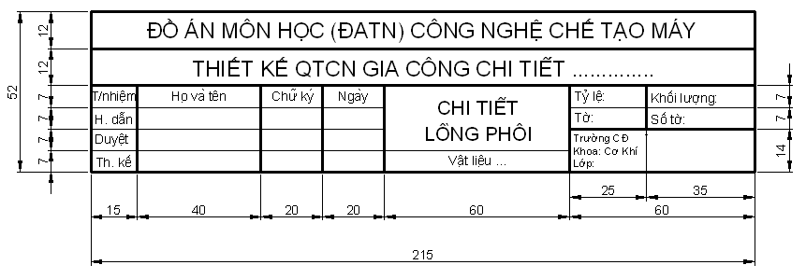

Phụ lục 8: Cách vẽ ký hiệu trong sơ đồ nguyên công

Tên gọi | Ký hiệu
Tên gọi | Hình chiếu đứng | Hình chiều mặt bằng
Chốt tỳ cố định
Chốt tỳ điều chỉnh
Chốt tỳ tự lựa
Chốt tỳ liên động
Lực kẹp
Chốt tỳ vừa định vị vừa kẹp chặt. | 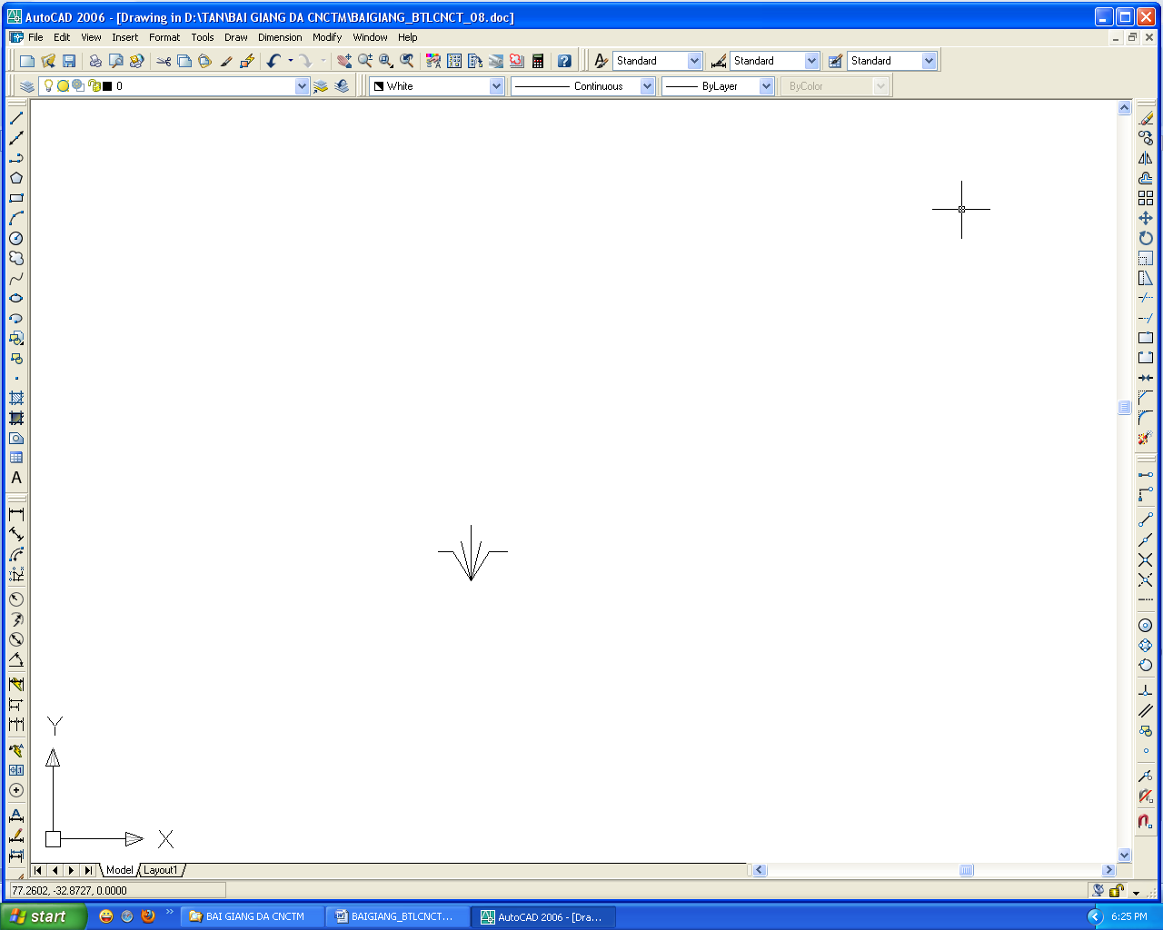 | 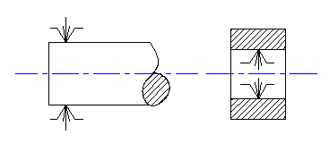
Kẹp liên động
Mũi tâm có tốc

TÀI LIỆU THAM KHẢO
(cỡ chữ 14pt, in đậm, viết hoa, đặt ở giữa)
- Cách trích dẫn tài liệu tham khảo:
- Mọi ý kiến, khái niệm, không phải của riêng tác giả và mọi thông tin tham khảo khác phải được trích dẫn và chỉ rõ nguồn trong danh mục tài liệu tham khảo của ĐAMH.
- Khi cần trích dẫn một đoạn ít hơn hai câu hoặc 4 dòng đánh máy thì có thể sử dụng dấu ngoặc kép đế mở đầu và kết thúc phần trích dẫn. Nếu cần trích dẫn dài hơn thì phải tách phần này thành một đoạn riêng khỏi phần nội dung đang trình bày, với lề trái lùi vào thêm 2 cm. Khi này mở đầu kết thúc đoạn trích này không cần sử dụng dấu ngoặc kép.
- Việc trích dẫn là theo số thứ tự của tài liệu ở danh mục tài liệu tham khảo và được đặt trong ngoặc vuông, khi cần có cả số trang. Ví dụ: [15, tr. 314-315], nghĩa là trích dẫn từ trang 314, 315 của tài liệu số 15 trong danh mục tài liệu tham khảo của ĐAMH. Đối với phần được trích dẫn từ nhiều tài liệu khác nhau, số của từng tài liệu được đặt độc lập trong một ngoặc vuông, theo thứ tự tăng dần, ví dụ [19], [25], [41], [42].

- Cách trình bày tài liệu tham khảo:
- Tài liệu tham khảo được xếp riêng theo từng ngôn ngữ (Việt, Anh, Đức, Nhật, Nga, Pháp, Trung,...). Các tài liệu bằng tiếng nước ngoài phải giữ nguyên văn, không phiên âm, không dịch. Nếu tài liệu của tác giả nước ngoài đã được chuyển ngữ sang tiếng Việt thì sắp vào khối tài liệu tiếng Việt. Tác giả là người Việt nhưng tài liệu bằng tiếng nước ngoài thì liệt kê tài liệu trong khối tiếng nước ngoài. Số thứ tự được đánh liên tục từ 1 cho đến hết qua các khối ngôn ngữ.
- Trong từng khối ngôn ngữ, tài liệu tham khảo xếp theo thứ tự ABC họ tên tác giả theo thông lệ:
- Tác giả nước ngoài: Xếp thứ tự ABC theo chữ cái đầu tiên của họ tác giả (kể cả các tài liệu đã dịch ra tiếng Việt và xếp ở khối tiếng Việt).
- Tác giả Việt Nam: Xếp thứ tự ABC theo chữ cái đầu tiên của tên tác giả. Nếu chữ cái thứ nhất giống nhau thì phân biệt theo chữ cái tiếp theo, nếu trùng chữ cái thì phân biệt theo vần, trùng vần thì phân biệt theo dấu thanh: ngang – huyền – sắc – hỏi – ngã – nặng.
- Tài liệu có nhiều tác giả thì xếp theo tên (trong khối tiếng Việt) hoặc họ (trong khối tiếng nước ngoài) của tác giả đầu tiên. Tên các tác giả được liệt kê cách nhau bằng dần phẩy.
- Tài liệu không có tên tác giả thì xếp theo thứ tự ABC từ đầu của tên cơ quan ban hành báo cáo hay ấn phẩm, ví dụ: Tổng cục Thống kê xếp vào vần T, Bộ Giáo dục và Đào tạo xếp vào vần B, v.v...
- Nếu tài liệu dài hơn một dòng thì nên trình bày sao cho từ dòng thứ hai lùi vào so với dòng thứ nhất 1 tab (khoảng 1 cm) để phần tài liệu tham khảo được rõ ràng và dễ theo dõi.
- Các tài liệu tham khảo khi liệt kê vào danh mục phải đầy đủ các thông tin cần thiết theo trình tự sau:
- Tài liệu là sách:
Họ và tên tác giả hoặc cơ quan ban hành (Năm xuất bản). Tên sách, Nhà xuất bản, Nơi xuất bản.
Ví dụ: Boulding K.E. (1955). Economics Analysis, Hamish Hamilton, London.
- Tài liệu là một chương trong sách:
Họ và tên tác giả chương đó (Năm xuất bản). Tên chương, Tên sách, Tên tác giả quyển sách, Nhà xuất bản, Nơi xuất bản, Số trang tham khảo.
Ví dụ: Nguyễn Văn A (2010). Tài chính, Quản trị kinh doanh, Nguyễn Văn B, Trẻ, Tp.HCM, 25-30.
- Tài liệu là bài báo trong tạp chí:
Họ và tên tác giả hoặc cơ quan ban hành (Năm xuất bản). Tên bài báo, Tên tạp chí, Số quyển, (Số ấn bản), Số trang.
Ví dụ: Nguyễn Văn A (2001). Đối tượng của khoa học vũ trụ trong thế kỷ XXI, Tạp chí Thiên văn, 27 (3), 26-30.
- Tài liệu là luận văn, luận án:
Họ và tên tác giả (Năm bảo vệ). Tên luận văn hay luận án, Loại luận văn hay luận án, Tên trường đại học, Tên thành phố.
Ví dụ: Ngô Quang Y (2000). Nghiên cứu hiện tượng di dân vùng đồng bằng sông Hồng giai đoạn 1990 - 2000, Luận án Tiến sĩ Xã hội học, Trường Đại học KHXH&NV (ĐHQG Hà Nội), Hà Nội.
- Tài liệu trích dẫn từ Internet:
Họ và tên tác giả. Tên bài, Cơ quan (nếu có), tháng năm tiếp cận, đường dẫn truy xuất.
Ví dụ: Nguyễn Văn A. Cơ sở dữ liệu Wipsglobal, 3/2010,
http://lib.hutech.edu.vn/Lists/Announcements/DispForm.aspx?ID=4

Ví dụ
[1] Nguyễn Thị Ngọc Anh (2014). Điện tử tương tự 1, Giáo trình Hutech, TP.HCM.
[2] Võ Thị Bích Ngọc (2015). Kỹ thuật số, Giáo trình Hutech, TP.HCM.
[3] Nguyễn Hữu Phương (2004). Mạch số, NXB Thống Kê, Việt Nam, 297/317 / 328 / 368 – 374.
[4] Trần Quang Thọ (2015). Bù điện áp offet của các vòng khóa pha trong nghịch lưu nối lưới, Tạp chí phát triển KH&CN, Tập 18, Số K5-2015, 5-13.
[5] http://www.dientuvietnam.
[6] http://www.electroschematics.com
[7] http://www.circuit-finder.com/categories/power-supply
[8] Shilling - Charles Belove (1988). Electronic circuits, Mc. Graw Hill.
[9] Ronald J.Tocci (2007). Digital Systems 6th edition, Prentice Hall.

PHỤ LỤC
(cỡ chữ 14pt, in đậm, viết hoa, đặt ở giữa)
- Phụ lục được đánh theo thứ tự A, B, C,…./. Chẳng hạn như phụ lục khi thiết kế cung cấp điện.
Phụ lục A: Bảng mã trạng thái Led 7 đoạn
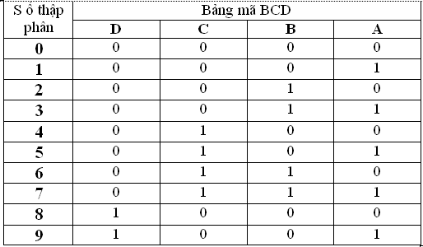

Phụ lục B: Sơ đồ chân IC 74LS85P


